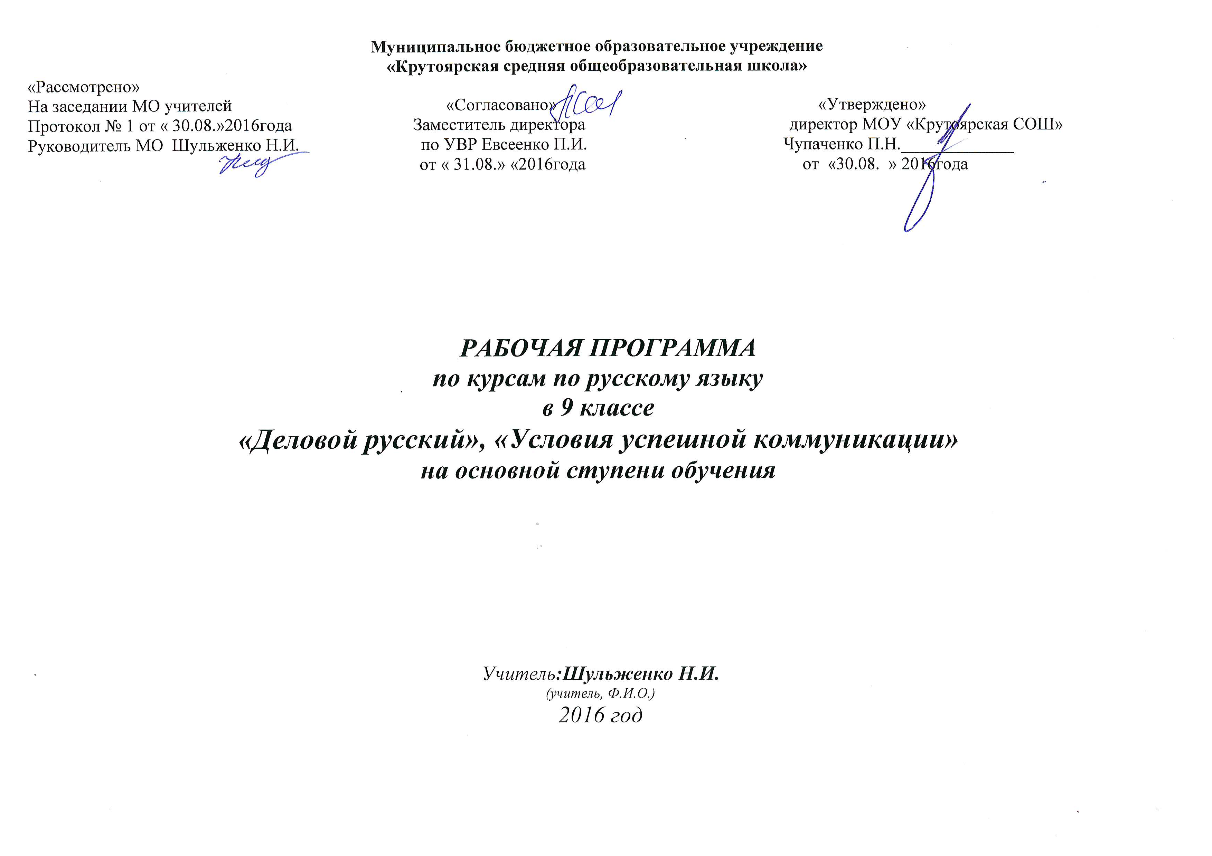

Пояснительная записка

Программа курса по русскому языку «Условия успешной коммуникации» составлена на основе пособия: Русский язык. Условия успешной коммуникации: элективный курс/ авт.- сост. А.М.Головизин.- Волгоград: Учитель, 2008.
Элективный курс «Условия успешной коммуникации» подготовлен для учащихся 9 класса и призван обеспечить более высокий уровень языковой подготовки. Данный курс носит межпредметный характер, так как интегрирует различные дисциплины: русский язык, культуру речи, стилистику, риторику.
Основная цель курса - содействовать формированию толерантной, открытой для общения личности, способной к сотрудничеству, к межкультурному взаимодействию, владеющей важнейшим инструментом достижения социального и личного успеха в жизни - навыками успешной коммуникации.
Условия успешной коммуникации - сложная, многомерная категория, представляющая собой синтез лингвистического, культурологического, психологического и социального знания. Успешная коммуникация предполагает овладение не только языковыми, лингвистическими навыками, но и навыками, связанными со знанием закономерностей речевой коммуникации в единстве и взаимосвязи всех ее составляющих: структурно-содержательная организация деятельности общения (мы не можем успешно обучать общению, не зная, как этот механизм устроен и как он работает); социокультурные нормы и стереотипы речевого общения; материальная и духовная культура изучаемого языка и др. Эти знания и умения общего плана должны быть дополнены умениями и навыками частного характера: знанием говорящим речевых стратегий и тактик, характерных для тех или иных жанров общения, владением приемами ведения диалога, умением «считывать» невербальное поведение собеседника и др.

В связи с концепцией и целями основными задачами курса являются:
- развитие и формирование коммуникативной способности, готовности к успешному, позитивному общению;
-формирование практических навыков успешного, эффективного речевого общения в важнейших жизненных ситуациях, выработка на основе этих умений и навыков собственного коммуникативного стиля.
-умение свободно пользоваться разнообразными языковыми средствами в различных коммуникативно-речевых условиях.

Ожидаемые результаты
В ходе изучения курса «Условия успешной коммуникации» школьниками должны быть достигнуты следующие результаты:
- приобретение навыков культуры общения;
- обогащение словарного запаса и грамматического строя речи;
- овладение нормами русского литературного языка;
- формирование коммуникативной грамотности;
развитие логического мышления, самостоятельности и осмысленности выводов и умозаключений
Литература
Вербовая Н. П., Головина О. М., Урнова В. В. Искусство речи. М., 1977. Вагапова Д. X. Риторика в интеллектуальных играх и тренингах. - М: Цитадель. 2001
Головин Б. Н. Основы культуры речи. М., 1988.
Голуб И. Б., Розенталь Д. Э. Секреты хорошей речи. М.,1993.
Горбачевич К. С. Нормы современного русского литературного языка. М., 1981.
Лушникова В. Ф. Риторика: программа и конспекты уроков для 8-11 классов. - Ижевск: ИУУ УР, 2000.
Михайличенко Н. А. Риторика. -М.: Новая школа, 1994.
Ожегов С. И. Лексикология. Лексикография. Культура речи. М., 1974.
Пустовалов П. С, Сенкевич М. П. Пособие по развитию речи. М., 1987.
Соколова В. В. Культура речи и культура общения. - М.: Просвещение, 1995.

Календарно-тематическое планирование

№ занятия | Дата | Тема | Кол-во часов | Виды деятельности учащихся
1 |  | Как, умея говорить, научиться разговаривать | 1 | Конспектирование лекции учителя. Составление понятийного словаря.
2 |  | Общение. Что такое коммуникативная помеха. Причины коммуникативных ошибок. | 1 | Индивидуальные сообщения учащихся
3 |  | Виды общения. Общение контактное и дистантное. | 1 | Конспектирование лекции учителя.
4 |  | Подготовленная и неподготовленная устная речь. | 1 | Работа со словарями и справочной литературой.
5 |  | Приемы подготовки устно речи | 1 | Индивидуальные сообщения учащихся
6 |  | Орфоэпия и акцентология | 1 | Составление понятийных словарей. Выполнение орфоэпических упражнений.
7 |  | Четырнадцать правил, помогающих убедить | 1 | Составление обобщающих тематических таблиц.
8 |  | Примеры применения правил (ситуации из нашей жизни) | 1 | Выполнение орфоэпических упражнений. Ролевые игры.
9 |  | Удивительное средство. Всегда ли молчание – золото? | 1 | Индивидуальные сообщении учащихся
10 |  | Жесты и мимика как невербальные средства общения  Язык жестов и поз | 1 | Исследовательская деятельность и подготовка докладов, сообщения учащихся и их обсуждение
11 |  | Утешение. Виды утешения. Речевые формулы утешения. Прямые и косвенные утешения. | 1 | Практическое занятие
12 |  | Искусство комплимента | 1 | Речевые игры
13 |  | Внешний облик - друг или враг  Упражнения для снятия аудиторного шока (сценического страха) | 1 | Исследовательская деятельность и подготовка докладов. Речевые игры.
14 |  | Читаем – усваиваем информацию. Что помогает осознать и запомнить прочитанное | 1 | Конспектирование лекции учителя. Подготовка сообщений. Выступления учащихся
15 |  | Общение | 1 | Конспектирование лекции учителя, сообщения учащихся и их обсуждение’
16 |  | Речевое мастерство: точность речи, чистота, богатство, выразительность, уместность | 1 | Составление обобщающих тематических таблиц. Подготовка сообщений. Выступления учащихся по выбранным темам. Анализ выступлений учащихся с точки зрения качеств хорошей речи. Работа с текстами различных стилей
17 |  | Зачет по пройденному курсу | 1 | Выступления учащихся по выбранным темам. Анализ выступлений учащихся с точки зрения качеств хорошей речи

Пояснительная записка
Рабочая программа элективного курса «Деловой русский» составлена на основе программы « Элективный курс. Русский язык, 9 класс. Деловой русский» Автор-составитель Н.Н. Куцман. Волгоград, «Корифей»,2007г.
Данный элективный курс следует рассматривать не только как логическое продолжение курса « Условия успешной коммуникации», но и как курс , обобщающий, приводящий в систему все полученные ранее знания, логично сочетая их с умением практического применения при изучении других учебных предметов в школе, в повседневной жизни, в дальнейшей профессиональной деятельности.
Цель: ознакомление с различными стилями общения и речевого поведения, основами речевого этикета.
Задачи:
-освоить знания о языковой норме русского языка и её разновидностях, нормах речевого поведения в различных сферах общения;
-овладеть умениями опознавать, анализировать, классифицировать языковые факты, оценивать их с точки зрения нормативности;
-различать функциональные разновидности языка и моделировать речевое поведение в соответствии с задачами общения;
-научить применять полученные знания и умения в собственной речевой практике.
Требования к знаниям и умениям учащихся:
Знать:
-Нормы современного русского литературного языка; нормы речевого поведения в социально-культурной, учебно-научной, официально-деловой сферах общения.
-Проводить лингвистический анализ различных функциональных стилей и разновидностей языка.
-Основные требования к составлению планов , тезисов, конспектов.
-Нормы речевого поведения и общения в различных ситуациях.
-Основы культуры делового общения.
-Правила общения по телефону.
-Правила составления и написания простых и деловых писем.
Уметь:
-Писать сочинения разных жанров, соблюдая нормы построения текста.
- Владеть навыками редактирования текста.
-Составлять план, тезис, конспект.
-Анализировать тексты разных стилей.
-Уметь объяснять лексическое значение слов, пользоваться толковым словарем.
-Понимать и адекватно оценивать язык средств массовой информации.

Литература
Для учителя
Барлас Л.Г. Русский язык: Стилистика.- М., 1978.
Бельчиков Ю.А. Стилистика русского языка. – М.,1994.
Арефьева С.А. Синтаксические и стилистические ошибки в письменной речи учащихся. - М., 1997.
Рахманин Л.В. Стилистика деловой речи и реферирование научных произведений. – М., 1988.
Павлова Л.Г. «Спор, дикуссия, полемика».-М., «Просвещение», 1991г.
Для ученика
Чудакова Н.В. «Этикет от А до Я».-М., «АСТ», 1996г.
Солганик Г.Я. Стилистика русского языка – М.,2001.
Голуб И.Б., Розенталь Д.Э. Занимательная стилистика. – М.,1993.
Мучник Б.С. Культура письменной речи: Формирование стилистического мышления. – М., 1994.
Розенталь Д.Э. А как лучше сказать? – М., 1998.
ЦОРы Сети Интернет
Мультимедийные презентации

Календарно-тематическое планирование
№ | Название разделов и тем | ЗУН | Средства обучения | Организация учебного процесса | Дата
1 | Раздел 1. Язык и стиль. (6ч)  Понятие о культуре речи. речевой этикет. | Знать предмет изучения |  | Лекция  беседа
2 | Литературный язык. Литературные нормы | Уметь пользоваться словарями | Карточки с заданиями | Лекция  беседа
3 | Функциональные стили речи | Знать особенности стилей | Карточки с заданиями | Лекция  Беседа  Сообщения
4 | Речевые жанры | Знать жанры делового стиля | Карточки с заданиями | Лекция  Беседа  Работа в группах
5 | Литературно-языковая норма и стилистическая норма | Знать различие норм | Карточки с заданиями | Лекция  Беседа  Наблюдения решение задач
6 | Контрольная урок по разделу «Язык и стиль» | Навык самостоятельной  работы
7 | Раздел 2. Стилистика и этика рекламы.( 3ч)  Удачный слоган-залог успеха. | Знать особенности рекламного стиля | Издания СМИ  Карточки | Лекция  Беседа  исследование
8 | Правда и ложь в рекламе | Знать о соотношении правды и лжи в рекламе, их роли | Издания СМИ  Карточки | Беседа  исследование  сообщения
9 | Речь газет, радио, журналов. |  | Издания СМИ  Карточки
10 | Раздел 3. Этика бизнеса и деловых отношений.( 6ч)  Деловые(официальные ) документы | Знать виды официальных документов | Образцы карточки
11 | Искусство писать письма | Знать особенности деловых писем | Карточки с заданиями | Беседа  исследование
12 | Телефон. Частные беседы и деловые переговоры |  | Карточки с заданиями
13 | Сетикет( основные правила поведения в сети Интернет) | Знать правила поведения в сети Интернет
14 | Деловой этикет. Этика деловой жизни | Знать особенности делового этикета | Карточки с заданиями | Лекция беседа
15 | Профессиональная этика | Знать содержание понятия «профессиональная лексика» | Карточки с заданиями | Лекция беседа
16 | Исследовательская работа. Реклама в школе. | Умение создавать исследовательскую и творческую работу
17 | Защита исследовательской или творческой .Зачет | Умение общаться с аудиторией на деловом уровне
Предполагаемый результат:
Совершенствование способностей учащихся к самооценке на основе наблюдений за собственной речью.
Контроль уровня обученности:
-Создание мини-исследований на одну из тем:
«Мой стиль общения: что приемлемо в деловой сфере»
«Ситуации делового общения в моей практике. Причины успешности и неуспешности»
«Почему необходимо общаться в деловой сфере?»
-Создание творческих работ (сообщений) на одну из тем:
«Диалектизмы, профессионализмы, жаргон, сленг»
«Активная и пассивная лексика языка»
«Основы деловой этики»
«Письма простые и деловые»
«Устойчивые сочетания и их значения»
«Речевая культура предпринимателя»
« Профессиональная этика»
«Реклама- потери и находки в языке»
«Кто и как говорит с газетных страниц»
«Мой опыт делового общения»

